Aktivita
Pomocí obrázků jsem vám zakódoval(a) zprávu. Zkus ji přečíst. Co vzkaz asi znamená?
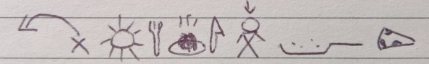

Aktivita
Pomocí obrázků jsem vám zakódoval(a) zprávu. Zkus ji přečíst. Co vzkaz asi znamená?

Aktivita
Pomocí obrázků jsem vám zakódoval(a) zprávu. Zkus ji přečíst. Co vzkaz asi znamená?

Aktivita
Pomocí obrázků jsem vám zakódoval(a) zprávu. Zkus ji přečíst. Co vzkaz asi znamená?

